Carta a las familias n.º 2

Ingenieros de circuitos de canicas: presentación de la pregunta guía 2

Estimadas familias:
Los alumnos de la clase de ciencias ya entienden lo básico sobre las fuerzas de empujar y jalar y el efecto que tienen sobre los objetos: alteran sus movimientos. ¡El siguiente paso para que comprendan todavía mejor estas fuerzas es que se conviertan en ingenieros! El aprendizaje será mucho más aplicado cuando empiecen a hacer experimentos con las canicas y aprendan a hacer que una canica vaya a donde ellos quieran. Los alumnos también van a investigar qué ocurre cuando las canicas chocan; estudiarán los cambios de movimiento y la velocidad que producen las colisiones.

En la clase los alumnos van a hacer su primera herramienta, que se llamará «Puntaje 10». Esta herramienta será el objetivo de un juego educativo con el mismo nombre, «Puntaje 10». En Puntaje 10, los alumnos intentarán que una canica se acerque a la herramienta y ganarán puntos. Lo que es educativo de este juego es que irán aprendiendo a ajustar las fuerzas que ejercen sobre la canica para ganar más puntos.

La herramienta «Puntaje 10» es fácil de hacer. Necesitan vasos desechables que pondrán de lado, en fila, sobre un pedazo de papel. Tienen que pegarlos al papel, tal como están. Después deben escribir «5», «10», «10» y «5» delante de cada vaso. La persona que juega tira la canica con los dedos para que vaya hacia los vasos. Si la canica entra en uno de los vasos de los lados, el jugador gana 5 puntos. Si entra en uno de los vasos del centro, gana 10 puntos. Si no entra en ningún vaso o entra, rebota y se sale, se lleva 0 puntos.

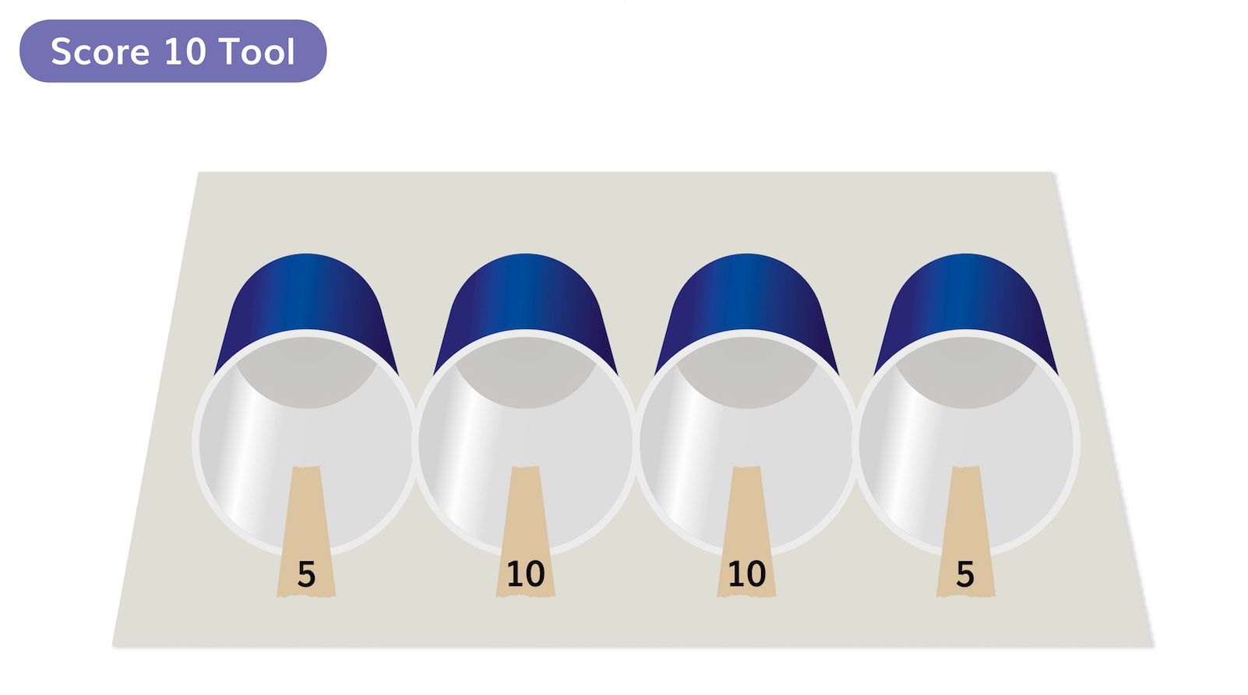
La herramienta «Puntaje 10»

Jueguen en familia. No importa la edad, ¡a todo el mundo le encanta este juego! Pueden ajustar el grado de dificultad (y las oportunidades de aprendizaje) haciendo uno o más cambios, como:
● Aumentar la distancia entre el jugador y los vasos.
● Tirar una canica para que choque contra otra: para ganar puntos, esta última tiene que entrar en uno de los vasos.
● Construir una rampa y usar la fuerza de la gravedad para tirar la canica, ya sea hacia los vasos o contra otra canica.

Saludos cordiales,

_______________________________________

